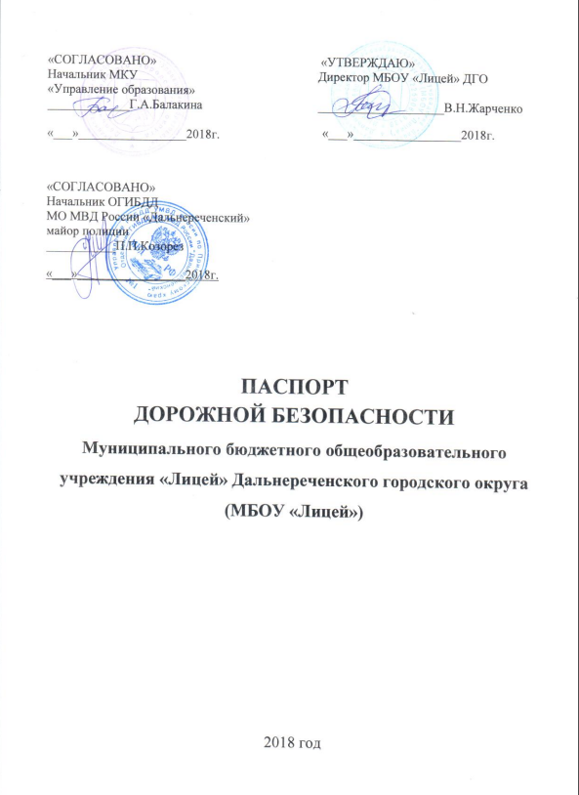

Общие сведения

Муниципальное бюджетное общеобразовательное учреждение Лицей»
(Наименование ОУ)
Тип ОУ: Общеобразовательное
Юридический адрес ОУ: г. Дальнереченск, ул. Калинина 91-А
Фактический адрес ОУ: г. Дальнереченск. ул. Калинина 91-А
Руководители ОУ:
Директор (заведующий) Жарченко Валентина Николаевна 8 (42356) 25- 1- 71

Заместитель директора
по учебной работе Кондратьева Виктория.Викторовна _8 (42356) 25-1- 71

Заместитель директора
по воспитательной работе Филипенко И.В.. 8 (42356) 25- 1- 71

Ответственные работники муниципального органа
образования Балакина Г.А. - начальник МКУ «ОУ» ДГО 8(42356)25-9-69

Ответственные от
Госавтоинспекции инспектор
(по пропаганде БДД ) ОР ДПС ГИБДД МО МВД
России «Дальнереченский»
старший лейтенант полиции Комелягина ИИ. 8 (42356) 25 -2 -73

Ответственные работники за мероприятия по профилактике
детского травматизма
заместитель директора по воспитательной работе Филипенко И.В. (42356) 25- 1-71

Руководитель или ответственный работник дорожно-эксплуатационной организации, осуществляющий
содержание УДС* Павлов А.А, 8(42356)25-8-31
(фамилия, имя, отчество) (телефон)
Руководитель или ответственный работник дорожно-эксплуатационной организации, осуществляющий
содержание ТСОДД Павлов А.А, 8(42356)25-8-31
(фамилия, имя, отчество) (телефон)
Количество учащихся 993
Наличие уголка по БДД имеется, 1 и 2 этажи
(если имеется, указать место расположения)
Наличие класса по БДД не имеется
(если имеется, указать место расположения
Наличие автогородка (площадки) по БДД имеется
Наличие автобуса в ОУ не имеется
(при наличии автобуса)
Владелец автобуса не имеется
(ОУ, муниципальное образование и др.)
Время занятий в ОУ:
- ая смена: 8:00-13:00
- ая смена: 13:30-18:10
3 - внеклассные занятия: 17:00-19:00
Телефоны оперативных служб:
- -скорая помощь
- полиция
- пожарная часть

*- Дорожно-эксплуатационные организации, осуществляющие содержание УДС несут ответственность в соответствии с законодательством Российской Федерации (Федеральный закон «О безопасности дорожного движения» №196-ФЗ, КоАП. Гражданский кодекс).

Содержание
I. Планы-схемы ОУ.
- район расположения ОУ, пути движения транспортных средств и детей (учеников, обучающихся);
- маршруты движения организованных групп детей от ОУ к наиболее часто посещаемым объектам в ходе учебного процесса (например: стадион, парк, спортивно-оздоровительный комплекс);
- пути движения транспортных средств к местам разгрузки/погрузки и рекомендуемых безопасных путей передвижения детей по территории образовательного учреждения.
II. Приложения:
I. Планы-схемы района расположения МБОУ «Лицей»,
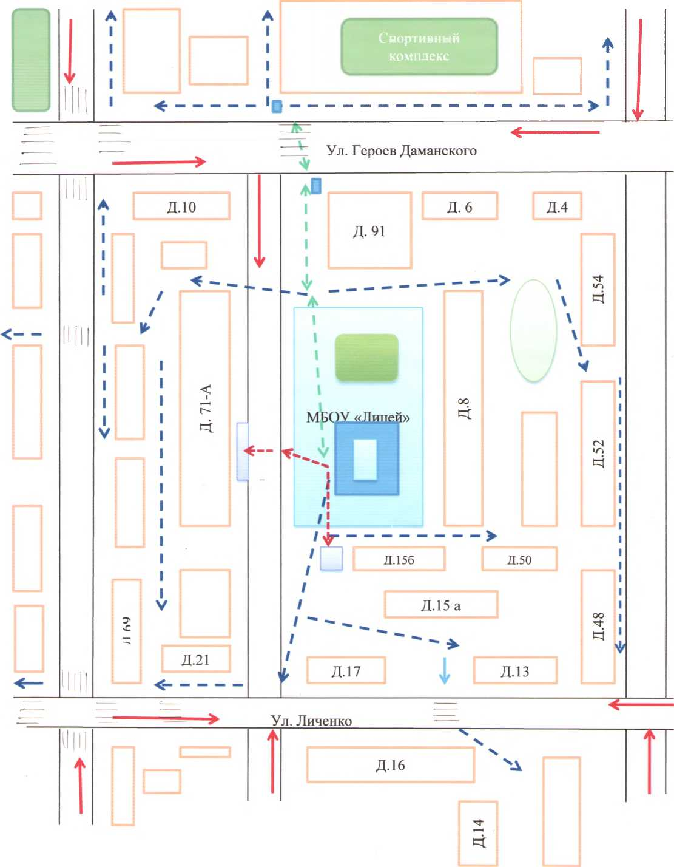
пути движения транспортных средств и детей (обучающихся)
Маршруты движения организованных групп детей от ОУ к
наиболее часто посещаемым объектам в ходе учебного процесса
(например: парк, библиотека, спортивно-оздоровительный
комплекс, Дом культуры)
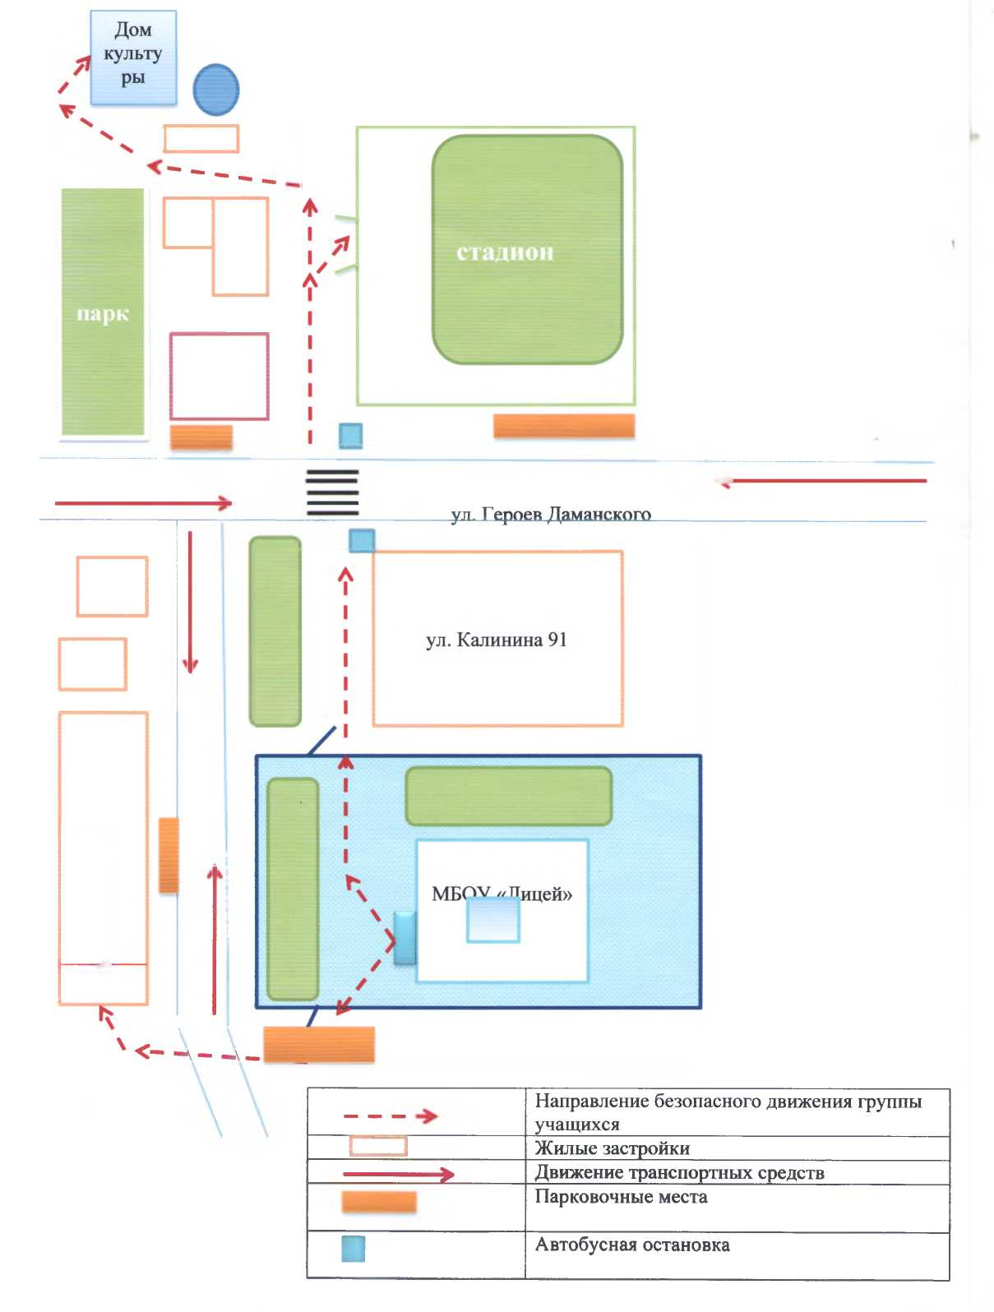
А
Библиотека Д.71-А

Пути движения транспортных средств к местам разгрузки/погрузки и рекомендуемые пути передвижения детей по территории образовательного учреждения
